**(ПРОЕКТ)**

**СОВЕТ ДЕПУТАТОВ ГОРОДСКОГО ПОСЕЛЕНИЯ ГОРОД ЧУХЛОМА ЧУХЛОМСКОГО МУНИЦИПАЛЬНОГО РАЙОНА КОСТРОМСКОЙ ОБЛАСТИ**

**РЕШЕНИЕ**

от «__» _____________ 201_ года №

Об утверждении изменений в Генеральный план и

Правила землепользования и застройки городского

поселения город Чухлома Чухломского муниципального

района Костромской области.

Руководствуясь Уставом муниципального образования городское поселение город Чухлома Чухломского муниципального района Костромской области и в соответствии со ст.24 Градостроительного кодекса Российской Федерации, Совет депутатов **РЕШИЛ:**

1.Утвердить проект изменений в Генеральный план и Правила землепользования и застройки городского поселения город Чухлома Чухломского муниципального района Костромской области принятый Решением Совета депутатов городского поселения город Чухлома Чухломского муниципального района № 175 от «10» декабря 2018 года.

2.Контроль за выполнением настоящего решения возложить на Председателя Совета депутатов городского поселения город Чухлома Чухломского муниципального района Костромской области (Беркутов И.А.).

3.Настоящее решение вступает в силу со дня официального опубликования в печатном издании «Вестник Чухломы».

|  |  |
| --- | --- |
| Председатель Совета депутатов городского поселения город Чухлома Чухломского муниципального района Костромской области  ________________ И.А. Беркутов | Глава городского поселения город Чухлома Чухломского муниципального района Костромской области  ________________ М.И. Гусева |

Принято Советом депутатов

«__» ___________201_ года

Приложение № 1

к решению Совета депутатов городского

поселения город Чухлома

Чухломского муниципального района

Костромской области

от «___» ___________ 201_ года № __

I. Внесённые изменения в Генеральный план городского поселения город Чухлома:

1. Перевести земельный участок с кадастровым номером 44:23:170113:1, из категории «Жилая зона» в категорию «Общественная зона»:



Общей площадью 959 кв.м., адрес: Костромская область, г. Чухлома, ул. Советская, д. 28.

Удалить цифру II Ветеринарная лаборатория.

II. Внесённые изменения в Правила землепользования и застройки городского поселения город Чухлома

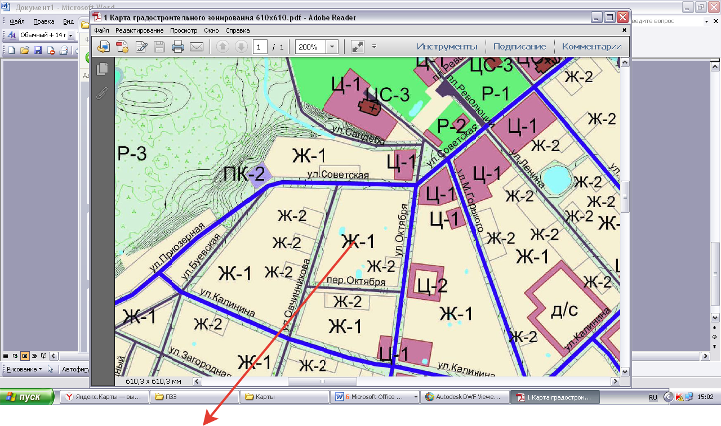

**1.** Зону **«Ж-1» изменить на зону «Ц – 1.»** дляземельного участка с кадастровым номером 44:23:170113:1, общей площадью 959 кв.м., адрес: Костромская область, г. Чухлома, ул. Советская, д. 28.